Chapitre 3 : Analyse limite appliquée au calcul des structures
1. Introduction :
Il est déjà montré dans les chapitres précédents que la formation d’une rotule plastique dans une structure (treillis) provoque la rupture de l’élément sollicité. Les structures en portique soumises généralement aux efforts horizontaux et verticaux qui provoquent la ruine de la structure par la combinaison de tous les éléments qui constitue le portique. Le moment plastique peut prendre des valeurs différentes d’un élément à l’autre dans la structure, il est en fonction des caractéristiques géométriques et mécaniques de la section considérée ainsi que de la structure globale.
Dans l'analyse plastique, les rotules plastiques limitant les moments auxquels le portique résiste.

2. Comportement d’un portique sous charge incrémentale
La figure 1 montre un portique soumis aux deux charges verticales λV et horizontale λH.
Au moment de chargement, le portique subit des déformations au niveau des nœuds. Supposant que la charge horizontale H et la charge verticale V ayant la même amplitude de croissance λ :
V = H = 1 KN.
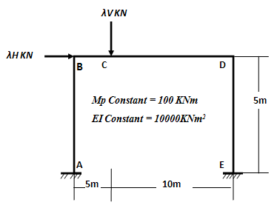
Figure 1
Le tableau 1 résume le comportement de portique sous la croissance de la valeur de λ

Remarques | Structure effective | Moment fléchissant KNm | Moment fléchissant total KNm
Etape 1 : Rotule plastique se forme en E  λ = 39 | 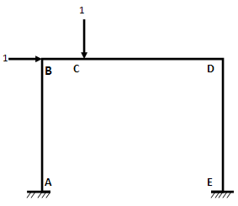 | 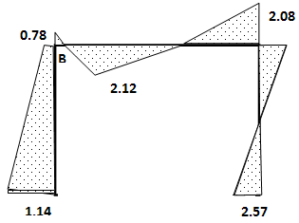 | 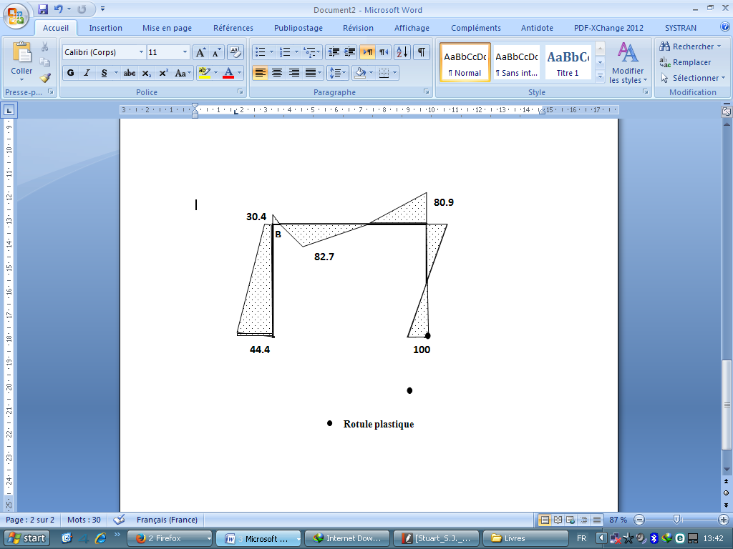  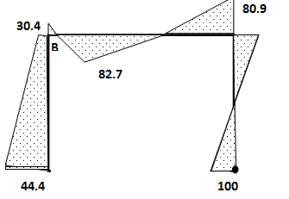
Etape 2 : la structure effective ayant une rotule plastique en E, une deuxième rotule plastique va se former en C  λ = 46 | 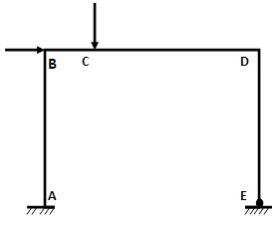 | 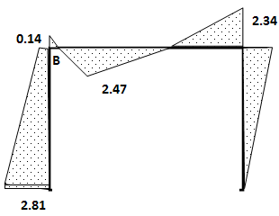 | 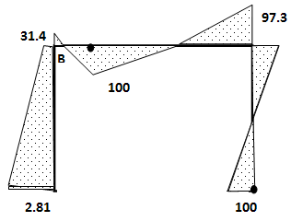
Etape 3 : Structure effective ayant deux rotules plastiques, une troisième rotule va se former en D  λ = 46.7 | 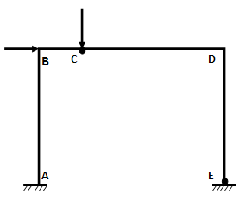 | 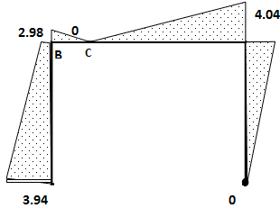 | 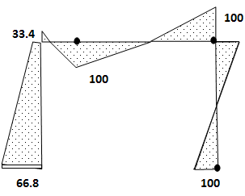
Etape 4 : Structure effective ayant trois rotules plastiques, une quatrième rotule va se former en A.  λ = 50  la structure atteint la ruine | 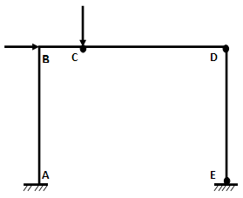 | 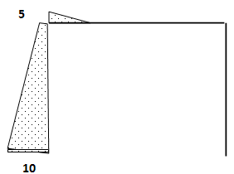 | 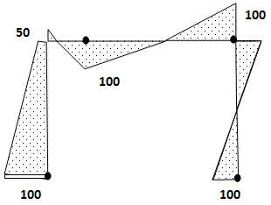

En premier lieu le portique présente un comportement élastique dans tout le point et l’analyse élastique de la structure donne le moment fléchissant dû au chargement comme il est montré dans la première étape (1) du tableau.
Le moment flécissant maximum se trouve au point E, il est certainnement possible que le nœud E atteigne la rupture (formation d’une rotule plastique) par l’augmentation de l’amplitude de chargement λ.
Lorsque λ = 39 , le moment fléchissant maximum se trouve au point E et devient égal au moment plastique de la structure Mp = 100 KNm . En remarque aussi que toute la structure en dehors de point E est encore élastique (le moment fléchissant n’est pas encore atteint le moment plastique). La formation de la rotule plastique au point E traduise la ruine de la liaison en au point E et cette liaison (appuis fixes) devient une articulation et le poteau peut se tourner librement autour de ce point même la valeur de λ augmente et le moment fléchissant égal le moment plastique.
Etape 2 montre la nouvelle structure effective qui résiste aux charges horizontales et verticales lorsque λ dépasse la valeur de 39. Cette structure peut être analysée par la même méthode élastique comme dans l'étape 1. Le résultat de l'analyse se base sur le changement de moment fléchissant. Pour obtenir les moments totaux, il est nécessaire d'ajouter le changement de moment sous le nouveau chargement au moment fléchissant lorsque λ = 39,0. (Notez que la rotule plastique en E assure que le changement de moment fléchissant est nul de sorte que le moment total reste égal au moment de plastique.) la deuxième point qui atteint le moment maximum se situe sous la charge verticale (point C)
Mc = 82,7 + 2.47λ' = Mp
où λ'≠ λ , et le moment fléchissant en C devenu égale au moment plastique ( Mp= 100 KNm) quand
λ' = 7,0 et λ = 46,0.
L’étape 3 indique, la présence de deux 02 rotules plastiques, mais le système reste toujours stable, avec la croissance la valeur de λ, une autre rotule plastique vas se formée en D, la valeur de λ dans ce cas et de l’ordre 46,7.
Le procédé peut être continuée comme dans l'étape 4 avec trois rotules plastiques, jusqu'à ce que, λ = 50 une quatrième rotule plastique vas se formée (point A). Toute tentative d’analyse de structures avec quatre rotules plastiques en utilisant une structure effective est impossible, les équations deviennent singulières et ne peuvent pas être résolues. En fait, la structure atteint la ruine lorsque la quatrième rotule.
Ce facteur de la charge qui provoque la ruine est appelé le facteur de charge de ruine, λc.
3. Calcul de la charge de ruine
3.1. Méthode du moment libre (Statique)
Cette méthode est appliquée principalement sur les poutres, ou le moment fléchissant à la ruine pent etre déduire par l’utilisation de quelques règles. La méthode sera illustrée par l’application d’une série d’examples. Chaque exemple fera ressortir un autre aspect de la méthode.
- Poutre simplement appuyée
La poutre simplement appuyée représentée sur la figure 2 est isostatique, donc le système necessite la formation d’une seule rotule plastique pour atteint la ruine. La rotule plastique vas se formée au point qui correspond à un moment fléchissant maximum,
La ruine et obtenu lorsque le moment élastique atteint le moment plastique de la poutre :
$$\frac{W_{c}L}{4}=M_{P}$$
$W_{c}=\frac{{4M}_{P}}{L}$
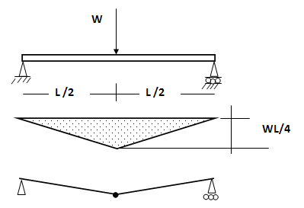
Figure 2

- Poutre encastrée :
Une poutre encastrée soumise a une charge ponctuelle W représentée sur la figure 3
Le moment maximum Mf = Wab²/L² se situe au point A. Il est possible de trouver les autres positions de formation des rotules plastique lorsque le moment fléchissant atteint le moment plastique de la section considérée.
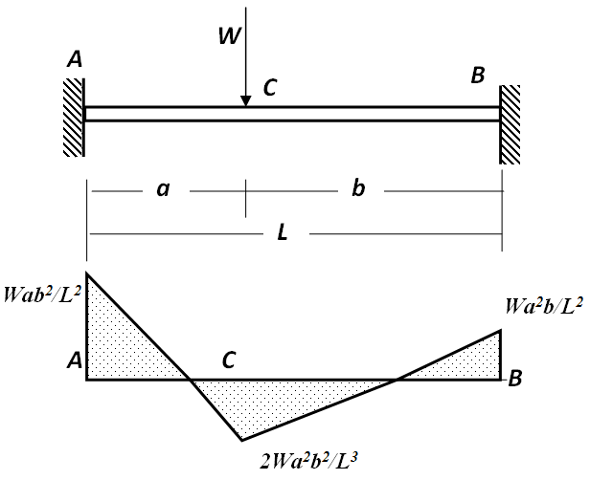
Figure 3
Il est recommandé de diviser le moment fléchissant en deux parties :
- Le moment libre dans un membre qui est causé par la charge appliquée à l’élément si les extrémités de l’élément étaient libres et peuvent être tournés
- Le moment réactif aux extrémités de l’élément dû à la contrainte contre la rotation de reste de l’élément
Moment actuel au dessous de la charge

Le moment fléchissant maximum = +
Moment réactif dans le point d’application de la charge

Le diagramme des moments fléchissant dû a la charge W est présenté sur la figure 4

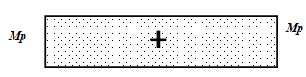
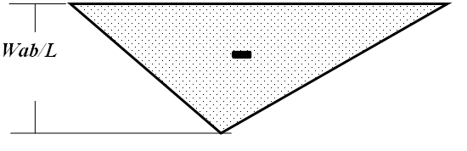
- Le moment libre + (b) Moment réactif
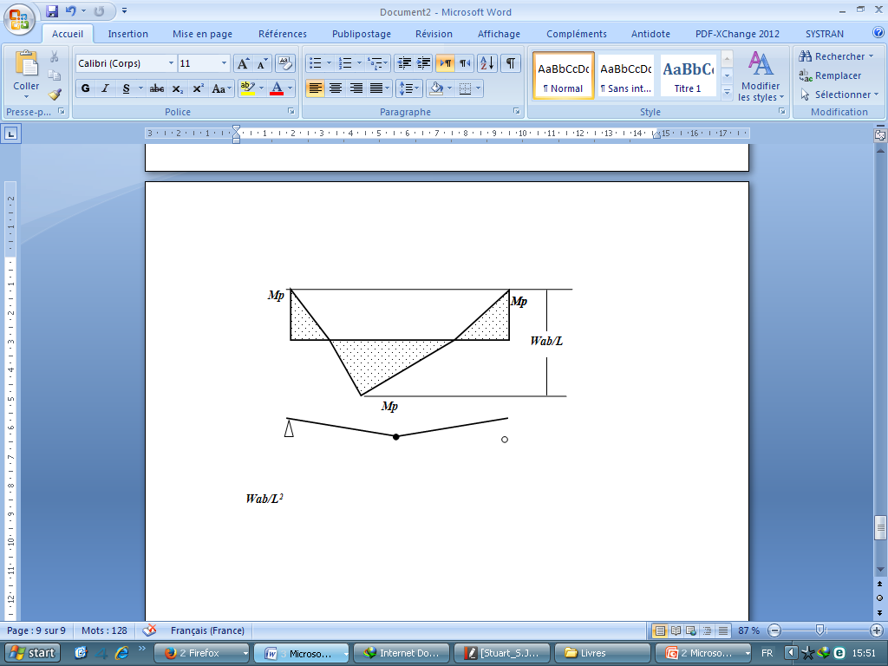
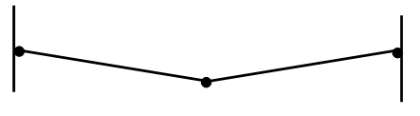

(c) Mécanisme de ruine (d) Moment actuel
Figure 4
Mp ( Moment actuel) + Mp (moment réactif ) = W_{c}ab/L(moment fléchissant)
2Mp = W_{c}ab/L
W_{c} = 2MpL/ab
- Poutre console :
La figure 5 présente une poutre consol soumise a une charge W, la poutre est une fois hyperstatique, donc la nécessité de formation de deux rotules plastiques pour que la structure atteinte la ruine.
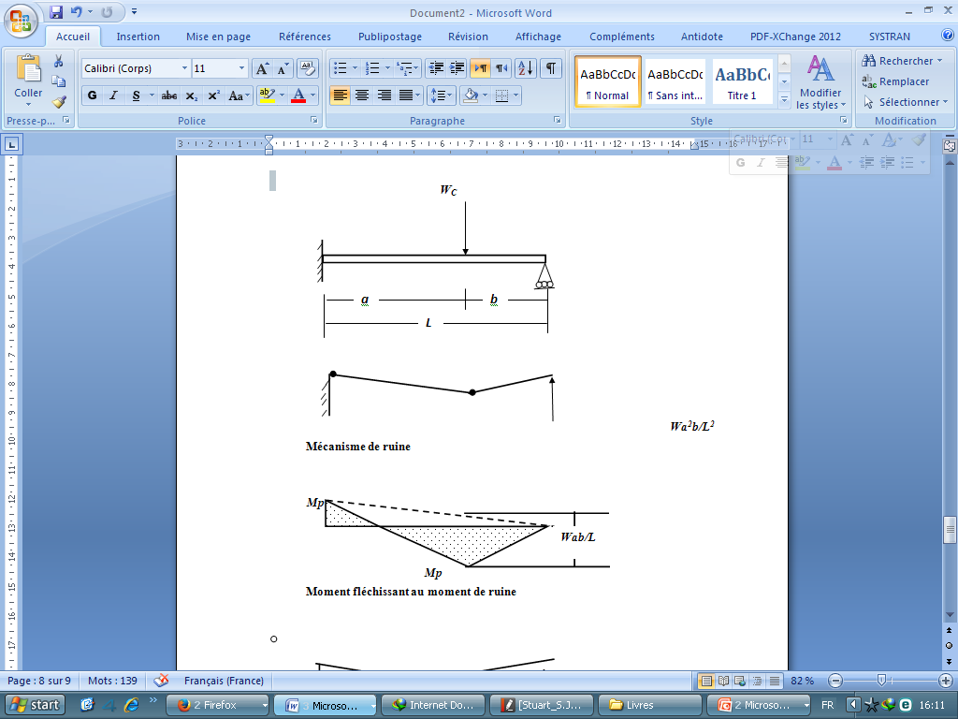
Figure 5
Mp + bMp/L = W_{c}ab/L
Wc = Mp(L+b)/ab
La seule différence entre cet exemple et l’exemple précédent c’est l’utilisation des triangles semblables pour déduire le moment réactif.
- Poutre continue :
Les Poutres continues peuvent être analysées de la même manière.
Il ya deux autres points à considérer.
- Tout d'abord, chaque travée peut avoir une section différente et par conséquent un moment plastique différent. Au niveau des appuis entre des portées, les moments fléchissants sont de mêmes valeurs. La formation de la rotule plastique est produite lorsque le moment fléchissant atteint le moment plastique de l’élément le plus faible.
- Deuxièmement, il est peu probable que chaque travée atteinte la ruine simultanément. Chaque travée doit être vérifiée individuellement. La travée (ou travées), avec la plus faible charge de ruine détermine la ruine de l'ensemble de la poutre. C’est un bon exemple de la ruine partielle.
Une poutre continue de trois travées soumise aux charges ponctuelles, toutes les travées sont chargées (figure 6). Le moment fléchissant est proportionnel a la charge W
L’analyse de la poutre peut se faire par la division de la poutre en 3 travées, chacune ayant une charge et un moment fléchissant. La ruine peut se produite lorsque les nombres des rotules plastiques nécessaires est obtenu.
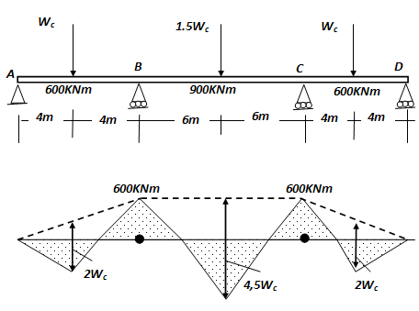
Moment fléchissant au moment de la ruine
Figure 6
Dans le cas ou les travées AB et CD atteint la ruine d’abord. Le problème est identique à la poutre consol de l’exemple précédent (figure7)
$$Wc= \frac{600(8+4)}{4x4}=450 KN$$
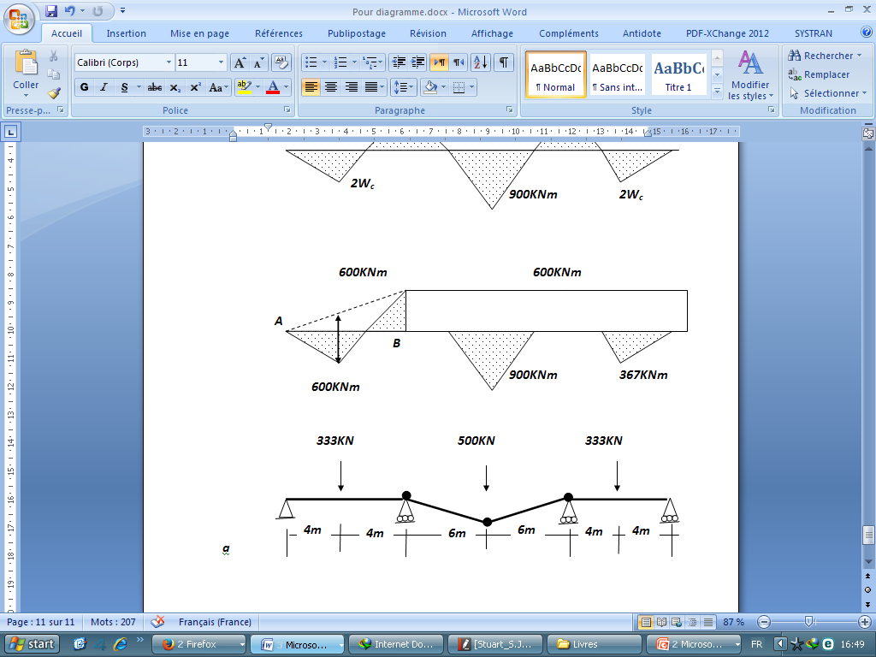
Figure 7
pour la travée BC, la poutre est considérée comme une poutre encastrée aux deux extrémités (figure 8)
$$4.5Wc=600+900$$
$$Wc=333 KN$$
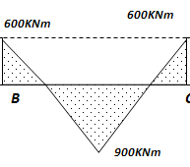
Figure 8
Il est évident que la ruine se commence par la travée BC pour Wc = 333 KN. La ruine totale de la poutre présentée sur la figure 9
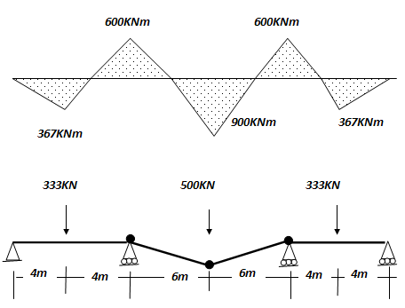
Figure 9
3.2. Méthode des travaux virtuels (Cénimatique)
L'analyse d’un portique doit couvrir plusieurs possibilités que l'analyse d’une poutre. Le portique peut s’effondrer sous une charge horizontale (les poteaux attient la rupture), ou par les charges verticales qui sont appliquées sur les poutres, ou il peut y avoir une combinaison des deux charge.

Le nombre de mécanismes possibles croit rapidement lorsque le nombre de sections potentiellement critiques augmente et il devient très difficile de relever tout ces mécanismes, sans risquer d’en omettre.

Il existe plusieurs systèmes de mécanismes indépendants dans une structure. Chaque système comprend (n - h) mécanismes.
n : nombre de sections potentiellement critiques
h : degrés d’hyperstaticité de la structure.
On peut distinguer quatre types de mécanismes :
Mécanismes de poutre. | 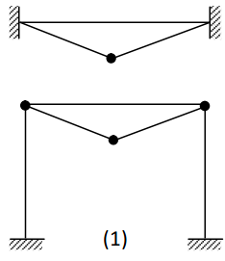
Mécanisme de panneau : Déformation latérale parallélépipédique d’un cadre.  . | 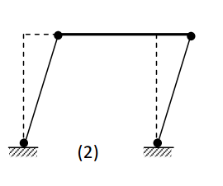
Mécanisme de portique : affaissement et déformation latérale d’un cadre a deux versants | 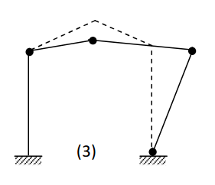
Mécanisme de nœud : rotation d’un nœud à trois branches ou plus. | 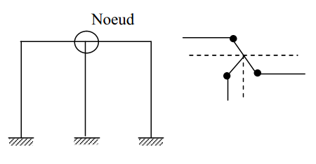

Le nombre de mécanismes combinés mc est donné par le nombre de permutations possibles de mécanismes indépendants :
m_{c} = (2^{m} – 1) - m
m = 5 – 3 = 2  m_{c} = (2² – 1) -2 = 1 | 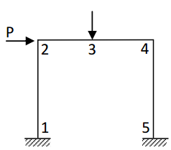
m = 11 – 3 = 8  m_{c} = (2⁸ – 1) -8 = 247 | 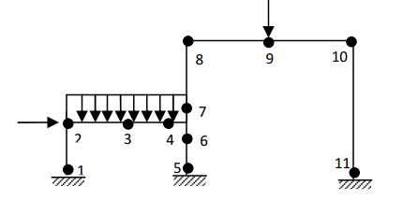

La méthode de détermination des charges de ruine sur la base du principe des travaux virtuels a prouvé que cette méthode est un outil puissant car il est facilement a appliqué sur les structures en portique
Dans une ossature déformable en équilibre, à laquelle on donne un état virtuel de déformation, le travail virtuel T_{e} développé par les forces extérieures pendant cette déformation est égal au travail T_{i} absorbé par les efforts intérieurs. L'état virtuel de déformation pris est celui qui est associé au mécanisme de ruine plastique de la structure
T_{e} = ∫∑W_{i}δ_{i} + ∫Wδ dx
T_{i} = ∫(NΔds + VΔdy + MΔdθ)
La méthode des travaux virtuels est basée sur les hypothèses suivantes
Les morceaux restant élastiques sont rigides donc indéformables
Dans les ossatures, il est de règle de négliger les déformabilités dues à N et V devant celles dues à M
Le seul travail de déformation intérieur est celui qui est développé dans les rotules plastiques.

4. Analyse limite
Le traitement des structures hyperstatiques est laborieux et fait appel à des méthodes complexes et difficiles à utiliser manuellement. L’apport ces dernière années de l’outil informatique a facilité grandement cette opération. Les éléments de structures ou structures sont en général calculés à l’ELU et vérifiés à l’ELS. Mais aucun code ne spécifie les charges de ruine ou les mécanismes de ruine (manière de déformation d’une structure sous une combinaison de charges extérieures). Ceci ne peut avoir lieu qu’en laboratoire ou après un séisme sévère (structures ou éléments de structures poussés à l’extrême). La charge de ruine est de facto différente de la charge à l’ELU.
L’objectif primordial de l’étude plastique des structures est de répondre à cette attente. C'est-à-dire la détermination de vraies charges de ruine et des vrais mécanismes de ruine, leur connaissance donne une idée précise sur la vraie marge de sécurité d’un élément de l’ouvrage ou de l’ouvrage lui même. L'analyse plastique des structures hyperstatique consiste à considérer qu’au fur et à mesure que la charge augmente il y a apparition de rotules plastiques à chaque fois que le moment dans une section donnée atteint la valeur du moment plastique. Ce dernier est indépendant du chargement ou de sa nature. Il est une caractéristique de la section elle même et ne dépend que des caractéristiques géométriques et mécaniques de celle-ci.
4.1. Théorèmes fondamentaux de l’analyse plastique des structures
L’analyse plastique des structures a pour objet de calculer la charge réelle de ruine d’une partie des structures ou de structures et les mécanismes de ruine correspondants. La détermination du facteur de charge de ruine, λc, ainsi que les mécanismes de ruine des structures dépend essentiellement de la satisfaction des trois conditions du vrai mécanisme de ruine à savoir la condition d’équilibre, la condition d’écoulement et la condition de mécanisme.
La figure.10 présente les trois conditions, où les flèches indiquent les conditions qui ont été satisfaites.
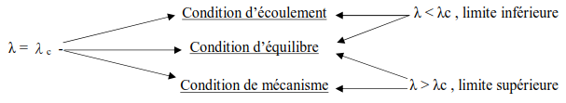
Figure 10 : Condition du vrai mécanisme de ruine en fonction de λ

- Théorème de la limite inferieure
Si, dans une structure sujette à un chargement défini par un facteur de charge positif, λ, une distribution des moments fléchissants satisfaisant les conditions d’équilibre et d’écoulement peut être trouvée, ensuite λ est moins que, ou égal au facteur de charge de ruine λc. Dans ce cas la valeur de λ_{i} est une limite inferieure pour λc.
- Théorème de la limite supérieure
Dans ce cas la distribution des moments fléchissants dans les structures ne vérifie que les conditions d’équilibre et de mécanisme, le facteur de charge correspondant, λ, est supérieur ou égal au facteur de charge de ruine, λc, la valeur de ce facteur λs est une limite supérieure pour λc.
- Théorème de l’unicité (Association)
Si une structure est sujette à un chargement défini par un facteur de charge positif, λ, et la distribution des moments fléchissants qui satisfait les trois conditions peut être trouvée, alors λ=λc. Il est impossible d’obtenir toute autre distribution des moments fléchissants pour n’importe quelle autre valeur de λ qui satisfait les trois conditions simultanément.
4.2. Degré d’hyperstaticité :
Dans ce chapitre on s’intéresse juste d’une structure de deux travées avec plusieurs étages :
r = 3n-k
Avec n : nombre des étages ; k : nombre d’articulation ; r : degré d’hyperstaticité.
Tableau 2. Exemple des Structures hyperstatiques
Structure | 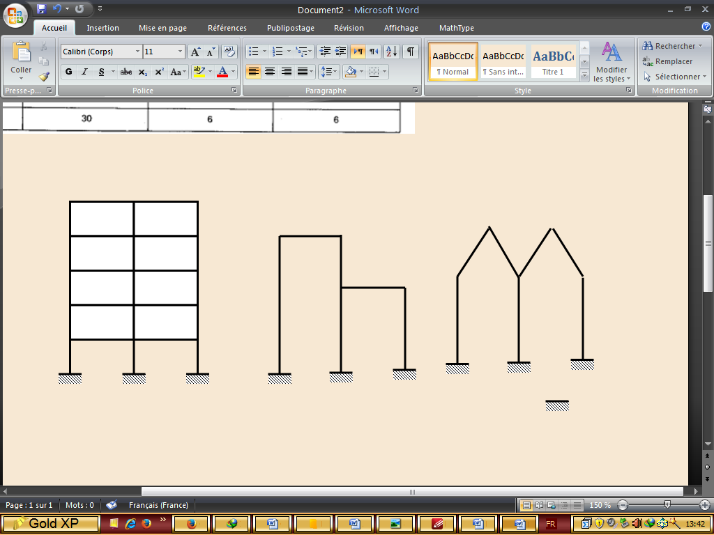
n | 10 | 2 | 2
r | 30 | 6 | 6
Structure | 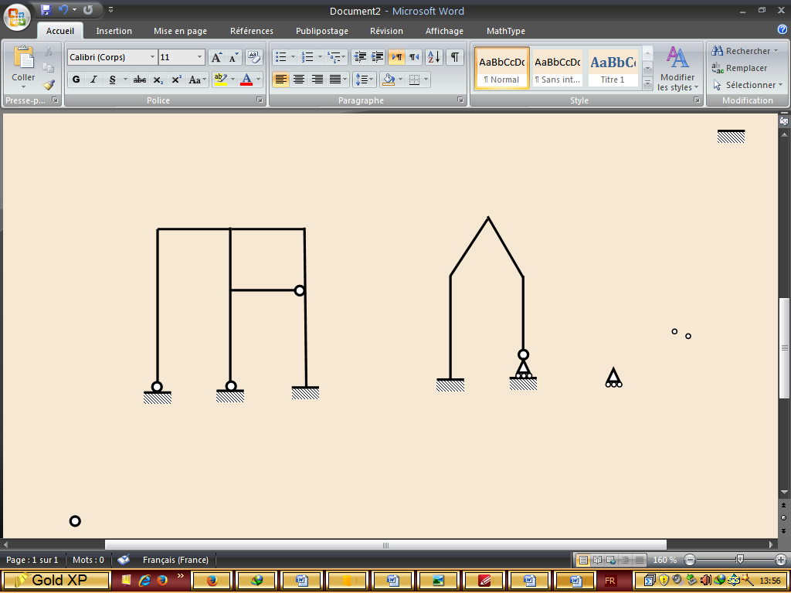
n | 3 | 1
k | 3 | 2
r | 6 | 1
Structure | 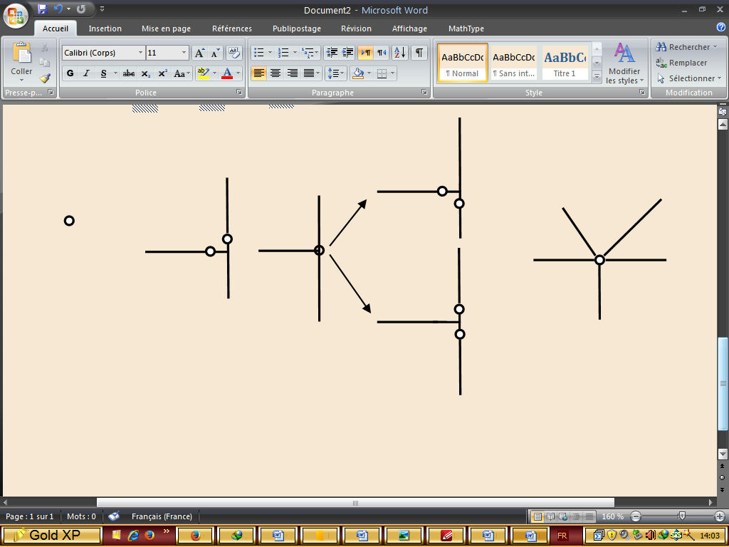
k | 2 | 4

- Mécanismes élémentaires
Les exemples du chapitre 3 contenaient trois types de mécanismes de ruine: le panneau, la poutre et une combinaison de ceux-ci. Les mécanismes des poutres, de panneau avec le mécanisme de «rotation de joint» sont des mécanismes élémentaires. Dans les structures en portique avec un degré d’hyperstaticité important, tout mécanisme peut être constitué par des combinaisons de mécanismes élémentaires.
Le mécanisme de rotation de jointe peut se former à n'importe quelle joint où trois membres ou plus se rencontrent. Le mécanisme se produit comme sur la figure 11, quand des rotules plastiques se forment dans chaque membre de joint. Le mécanisme peut se former sans aucune charge externe au niveau du joint, de sorte qu'aucune équation de travail ne peut être établie et aucun facteur de charge correspondant trouvé.
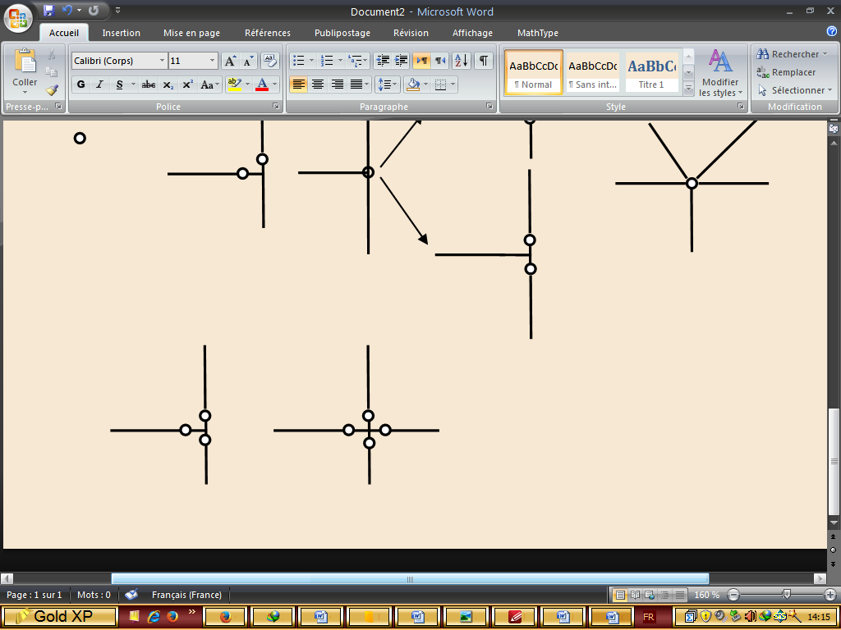
Figure. 11. Joints

Exemple :
Soit la structure multi travée de la figure ci-dessous.
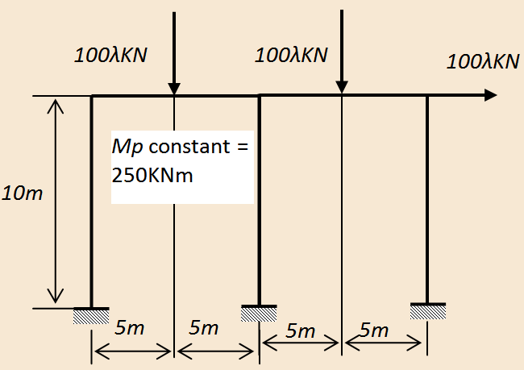
Calculer le facteur de la charge de ruine λ_{c}

